UML(Unified Modeling Language)
1.1 UML이란
요구분석, 시스템설계, 시스템 구현 등의 시스템 개발 과정에서, 개발자간의 의사소통을 원활하게 이루어
지게 하기 위하여 표준화한 모델링 언어이다. 유스케이스(use case) 다이어그램, 클래스 다이어그램 등 8개
의 다이어그램을 기반으로 객체지향 소프트웨어를 개발하기 위한 풍부한 분석 및 설계 장치를 제공하고 있다.
(네이버 백과사전중)

기능모델 : 유즈 케이스

정적모델 : 클래스 다이어그램, 객체 다이어그램

동적모델 : 시퀀스 다이어그램, 협동 다이어그램, 상태 다이어그램

구현모델 : 컴포넌트 다이어그램, 전개도표

UML은 개념, 명세, 구현으로 구분할 수 있다.

개념차원의 다이어그램은 자연어에 가깝고, 명세와 구현차원의 다이어그램은 소스코드와 관계가 깊다.

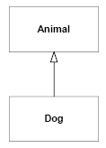

이 다이어그램은 Animal 과 Dog이라는 실체가 일반화되는 관계를 보여준 것이다.

이 다이어그램으론 일반화 관계 이외에 유추할 내용이 없다. 개념모델은 소스코드를 정의하지 않는다.

명세 및 구현 차원의 다이어그램은 아래와 같이 나눌 수 있다.

Static Diagram | 클래스, 객체, 데이터 관계를 그림으로 표현하여 소프트웨어 요소에서 변하지 않는 논리적구조를 보여준다.
Dynamic Diagram | 실행흐름을 그림으로 그리거나 실체의 상태가 어떻게 변하는지 그림으로 표현하여  소프트웨어가 실행시 어떻게 변화하느지 보여준다.
Physical Diagram | 소스파일, 라이브러리, 이진파일, 데이터 파일등 물리적 실체와 이것들의 관계를 그림으로 표현한다

UML과 모델

실제로 개발하기 전에 제대로 잘 작동하는지 알아보려고 만드는 것이 모델이다.
비용적 측면에서 개발하는 것보다 비용이 적게 들 경우 모델을 만들어서 설계를 검사한다.
하지만 소프트웨어 분야에서 모델을 만드는 것이 비용이 적게 드냐고 물을 때 그렇지 않은 경우도
존재한다. (다이어그램을 수정하는 것보다 소스수정이 더 쉬울 때)
여기서 UML을 사용해야 할때는 시험해 볼 구체적인 것이 있고, 그것을 코드로 시험해 보는 것보다
UML로 시험해 보는 쪽이 비용이 덜 들 때, UML을 사용하게 된다.
소프트웨어 분야에서는 코드를 작성하는 것보다 UML다이어그램을 그리는 것이 비용적으로 적은지
명확하지 않다. 소스코드 작성보다 다이어그램 작성에 더 많은 시간을 보낼 때도 있다.

1.3 UML은 언제 사용하는가?

다른 사람과 의사소통을 할 때(코드 일부의 구조를 설명해야 할 때)
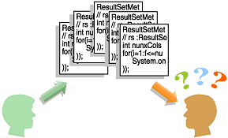 | 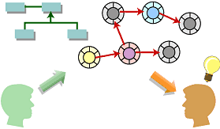

로드맵(개발자가 시스템의 구조를 빨리 파악할 수 있도록)

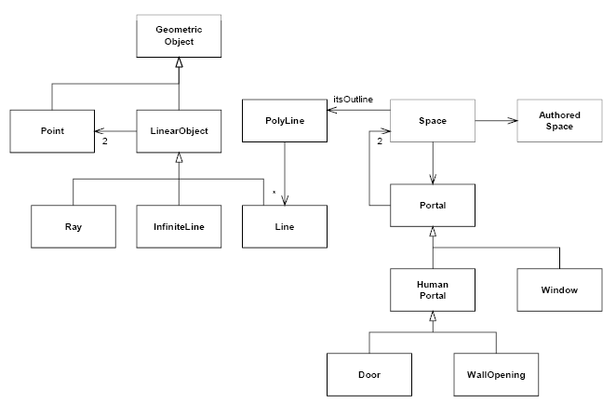
2.1 Use Case & Use Case 정의서
사용자 관점에서 SW시스템의 범위와 기능을 정의한 것으로 사용자 정의 및 업무기능 정의, 사용자의 요구사항정의
분석, 설계 작업기준이며 테스트의 기준이 될 수 도 있다.

즉 사용자 관점에서 ‘A’라는 일을 했으면 시스템이 어떻게 진행되는지의 이벤트들을 포착해 놓은 것이라 볼 수 있다.
그렇다고 시스템 안의 비즈니스 로직들을 표현하거나 하지 않는다.

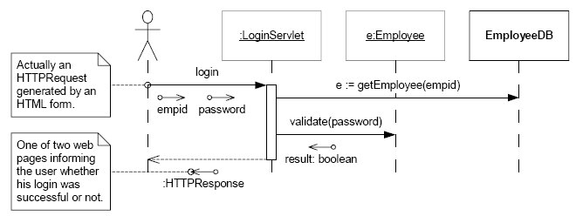

위의 시퀀스 다이어그램을 예로 들어 보자. 사용자가 id, password를 쳐서 login 을 하면 EmployeeDB 클래스에서 반환값
으로 Employee 클래스의 레퍼런스를 받는다. 후에 패스워드와 동일한지 체크후 true, false 값을 사용자에게 돌려 준다.
이 시퀀스 다이어그램의 내용을 유즈 케이스로 나타내면 다음과 같다.

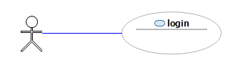

이처럼 사용자의 관점에서 만들어졌기 때문에 개발자의 입장에서는 필요성을 느끼지는 못한다.
관계 역시 연관관계( include, extends 등 포함) 단순하게 그려지기 때문에 더 이상의 설명은 하지 않겠다.

. Use Case 정의서 : Use Case의 처리내용을 기술한 문서
작성시기 : Use Case Diagram이 만들어진 직후
구성 = UseCase명+이벤트흐름{기본흐름+선택흐름}+특별요구사항+사전조건+사후조건+확장조건

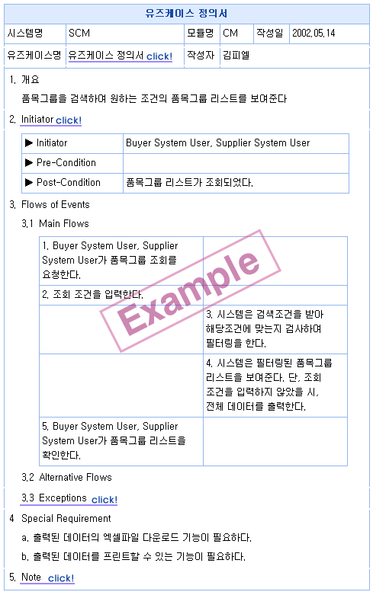

3.1 클래스 다이어그램

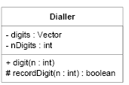
클래스는 기본적으로 title, attribute, operation 세공간으로 나뉘며

Attribute와 operation의 접근제한자 표식을 ‘+’ 는 public, ‘-‘ 는 private

‘#’은 protected로 표현하고 있다. 그리고 attribute의 ‘:’ 표시 뒤는 변수의

데이터 타입을 나타내고 operation 의 ‘:’의 뒤는 리턴값을 나타낸다.

종류
class | 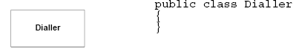
interface | 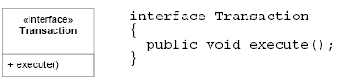
Abstract class | 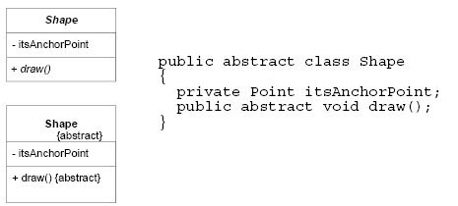
Inner class | 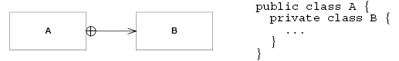

- 관계
연관(association) | 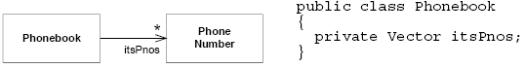  다른 객체의 참조를 가지는 인스턴스 변수를 의미한다.  즉 Phonebook은 PhoneNumber의 참조변수를 갖는다.
상속(inheritance) | 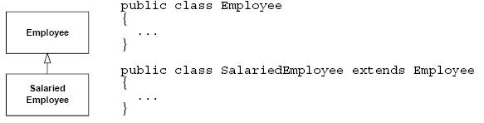
구현(implement) | 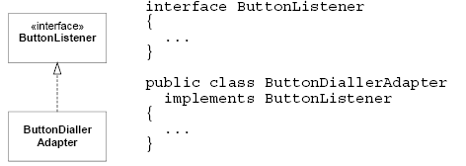
집합(aggregation) | 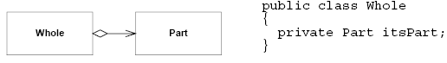  * 이 관계는 UML2.0에선 명시하고 있지 않다. 보통 전체/부분의 관계를 표시할 때  많이 사용한다.
합성(composition) | 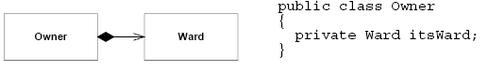  부모와 자식관계로 표현을 많이 한다. 부모가 없으면 자식이 존재 할 수 없기 때문에  Owner 클래스가 없으며 Ward 클래스도 존재하지 못한다.

클래스 다이어그램의 종류와 관계에 대해 살펴 보았다. 아래의 클래스 다이어그램을 보고 설명을 해보자.

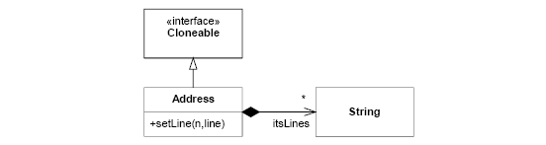
4.1 시퀀스 다이어그램
유즈케이스에서 사용했던 시퀀스 다이어그램이다. 객체(클래스)와 액터 아래로 나있는 점선은 생명선이라
불리워 지며, 객체에서 다른객체로 보내지는 메시지는 두 생명선 사이에 화살표로 표신된다.
파라메터의 경우 데이터 토큰(동그라미+화살표) 아래에 적는다. LoginServlet 객체 아래의 직사각형은 activation
이라 불리며 함수의 실행시간을 나타낸다. (생명주기를 나타낸다고 보면된다.)

4.2 생성과 소멸

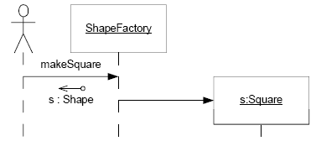 | 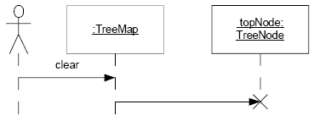
생성 | 소멸

생성은 자주보던 그림이지만 소멸은 생소하다. 자바의 경우 객체소멸을 할 필요는 없다.
C의 경우 메모리 해제를 해주어야 하지만 자바의 경우 자동으로 가비지 컬렉션이 일어나므로
의미상의 내용으로 보는 것이 좋을 것이다.

4.3 단순반복
반복해서 일어나는 메시지는 다음과 같이 사각으로 표시할 수 있다. 그러나 시퀀스 다이어그램에 알고리즘을
나타내는 것은 좋지 않다.

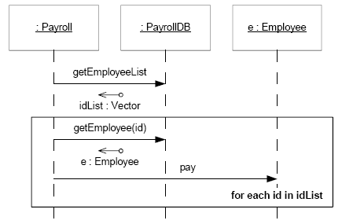\
시퀀스다이어그램의 목적에 맞게 객체 사이의 연결을 나타내는데 사용해야지 세부적인 내역까지 표시할 필요는 없는 것이다.

UML은 앞서도 말했듯 공통의 주제에 공통의 실천방안을 나타내기 위한 언어이다.
다이어그램으로 표현하고자 할 때 정말 필요한지 다시한번 생각하자. 어떤 때에는 소스를 직접 보여주는 것이
의사전달에 더 도움이 되기도 한다. 분석하기 쉬운 코드를 다이어그램화 한다는 건은 어느면에선 낭비인 것이다.

간략하게 UML과 Use Case ,Class Diagram, Sequence Diagram을 살펴보았다.

